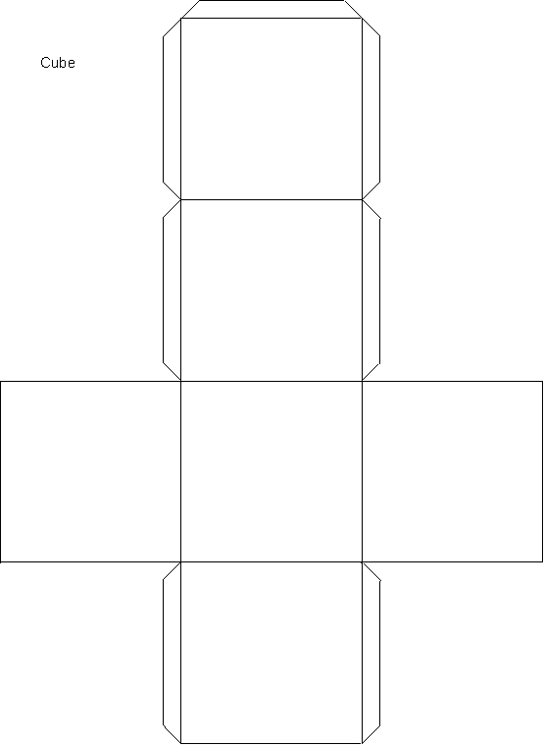
N° Atómico (Z)

Número másico (A)

Configuración Electrónica

Valencias:

Puntos de ebullición:

Puntos de fusión:

Estado de agregación:

Densidad:

Electronegatividad:

Radio Atómico:

Energía de ionización

Estados de Oxidación:

Símbolo de radioactividad.

Nombre en latín:

Descubridor:

Año del descubrimiento:

Aplicaciones:

Foto o figura relacionada con el elemento
Figura para 4D

